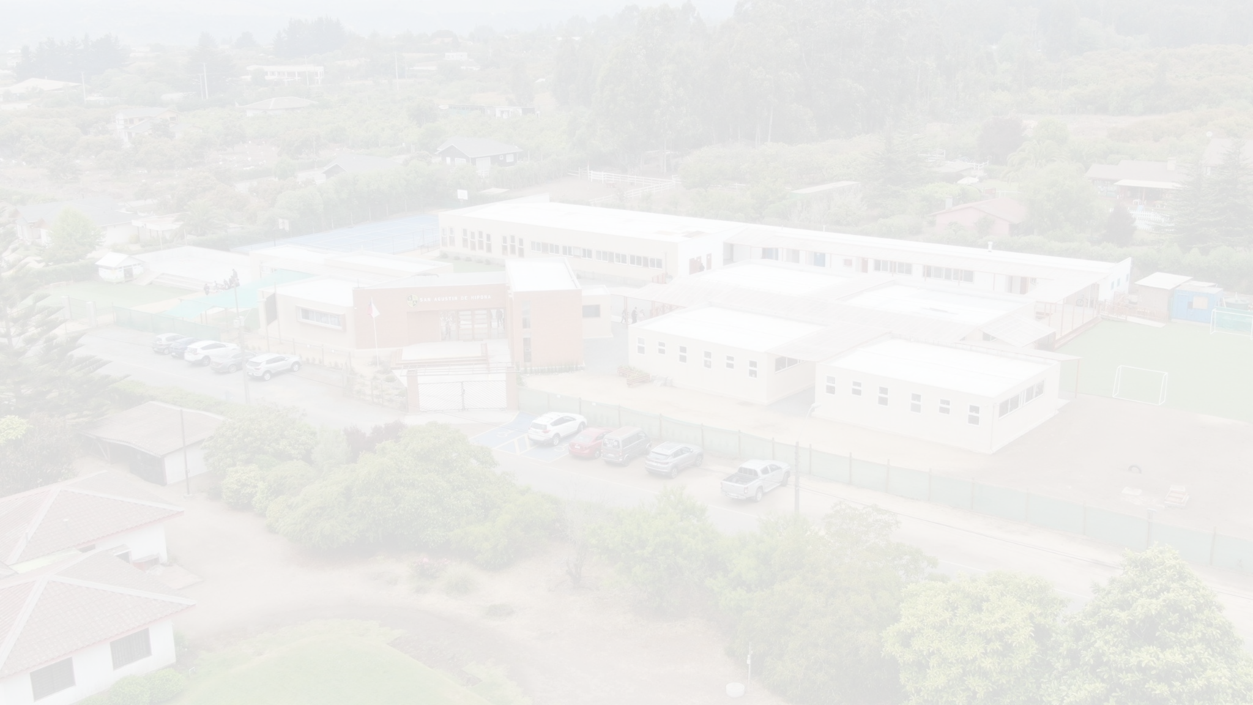


Manual de Administrador del Sistema Portal Intranet San Agustín de Hipona

Portal realizado por
Felipe Huencho
Willy Castro
Kevin Cartagena


MANUAL DE ADMINISTRACIÓN DEL SISTEMA
Sistema: Intranet Corporativa - Colegio San Agustín de Hipona Versión del Documento: 1.0 Fecha: Diciembre 2025

1. INTRODUCCIÓN
El presente manual tiene como finalidad establecer los procedimientos para la correcta administración, mantenimiento y operación del sistema Intranet. El documento se divide en dos áreas estratégicas:
- Administración Técnica: Procedimientos de mantenimiento, seguridad y respaldo de datos (Dirigido a Personal de TI).
- Administración Funcional: Gestión de usuarios, procesos académicos y financieros (Dirigido al Administrador del Colegio).

2. ADMINISTRACIÓN TÉCNICA (MANTENIMIENTO)

2.1. Política de Respaldos (Backups)
Para garantizar la integridad de la información académica y financiera, se deben realizar copias de seguridad periódicas.
- Respaldo de Base de Datos (PostgreSQL):
  - Frecuencia: Semanal (Recomendado: Viernes 23:00 hrs).
  - Herramienta: Panel de Control de Hostinger (hPanel) o pg_dump.
  - Procedimiento:
    - Ingresar a Bases de Datos > Administración (phpPgAdmin).
    - Seleccionar la base de datos productiva.
    - Ejecutar la opción Exportar en formato SQL.
    - Almacenar el archivo descargado en un repositorio externo seguro (Nube o Disco Local).
- Respaldo de Archivos (Media/Static):
  - Se debe realizar una copia de la carpeta media (donde se alojan los comprobantes de pago) mediante conexión FTP/SFTP una vez al mes.

2.2. Monitoreo y Logs de Errores
En caso de interrupciones del servicio o reportes de fallos ("Error 500"), el administrador de TI debe consultar los registros del sistema.
- Logs del Servidor (Hostinger):
  - Ubicación: hPanel > Avanzado > Registros de Acceso.
  - Utilidad: Permite identificar errores de conexión HTTP o fallos en el servidor web (Passenger).
- Logs de Aplicación (Django):
  - Si se ha configurado, revisar el archivo debug.log en la raíz del proyecto para ver el trazado de errores (Stack Trace) específicos del código Python.

2.3. Procedimiento de Actualización y Despliegue
Para aplicar correcciones o nuevas funcionalidades sin interrumpir el servicio:
- Subida de Cambios: Cargar los archivos modificados vía FTP o Git.
- Migración de Datos: Si la actualización implica cambios en la base de datos (nuevos campos/tablas), ejecutar en la terminal SSH: python manage.py migrate
- Reinicio del Servicio: Es obligatorio reiniciar la aplicación para que los cambios surtan efecto.
  - Ir a hPanel > Python App > Botón "Restart".

3. ADMINISTRACIÓN FUNCIONAL (OPERACIÓN)
Esta sección describe las tareas operativas que realiza el usuario con perfil "Administrador" a través de la interfaz web.
3.1. Panel de Control General (Dashboard)
El administrador dispone de una vista estratégica para el monitoreo en tiempo real de la institución.
- Indicadores (KPIs): Visualización rápida de la cantidad total de Estudiantes, Profesores, Apoderados y Administrativos activos en el sistema.
- Estadísticas Gráficas:
  - Distribución de Usuarios: Gráfico circular para analizar la proporción de la comunidad educativa.
  - Estado de Pagos: Gráfico de torta que contrasta los pagos realizados vs. pendientes.
  - Matrícula por Curso: Gráfico de barras que detalla la cantidad de alumnos por nivel.

3.2. Gestión de Usuarios y Cursos
A. Gestión de Estudiantes
- Listado General: El sistema organiza a los alumnos por ciclos educativos (Pre-escolar, Básica, Media) y cursos, facilitando la búsqueda rápida.
- Alta de Alumno:
  - Ruta: Módulo Estudiantes > Agregar Alumno.
  - Datos Requeridos: RUT, Nombres, Apellidos, Fecha Nacimiento, Comuna, Curso y Estado (Activo/Inactivo).
  - Vinculación de Apoderado: Es obligatorio registrar los datos del apoderado (RUT, Nombre, Correo, Teléfono) al momento de crear el alumno para habilitar el portal de pagos.
B. Gestión de Profesores
- Directorio Docente: Visualización tabular de todos los profesores, indicando Nombre, Asignatura principal y Correo electrónico.
- Mantenedor: El administrador tiene privilegios para Editar la información de contacto, Guardar cambios o Eliminar docentes que ya no pertenecen a la institución.

3.3. Gestión Académica
- Control de Asignaturas: Vista consolidada de la oferta académica. Permite filtrar y buscar asignaturas específicas por nombre, curso o profesor responsable.
- Supervisión de Horarios: Herramienta para auditar la carga horaria. Al seleccionar un docente, se despliega su cronograma semanal detallado (Bloques horarios, Días, Asignatura y Curso) para verificar la correcta asignación de clases.

3.4. Gestión Financiera y Comunicaciones
A. Monitoreo de Pagos
- Revisión de Historial: El administrador puede auditar el estado financiero global. La vista "Revisión de Pagos" organiza las deudas y pagos cronológicamente por mes.
- Detalle de Movimientos: Cada registro muestra el Alumno, el Concepto (ej: Mensualidad Marzo), la Fecha de Vencimiento y el Monto, permitiendo identificar rápidamente situaciones de morosidad.
B. Módulo de Comunicados
- Envío de Mensajería: Herramienta oficial para la comunicación institucional.
- Segmentación: El administrador puede redactar un mensaje (Asunto y Cuerpo) y seleccionar destinatarios específicos mediante filtros: Envío General, Por Curso, Por RUT de Alumno o Correo directo.
- Directorio de Contacto: Acceso rápido al "Listado de Apoderados" para consultar datos de contacto en caso de emergencia o cobranza personalizada.

